配置页面关键项目如下：
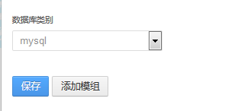
选择数据库，目前支持Mysql及Oracle
点击【添加模组】按钮，则进入如下页面：
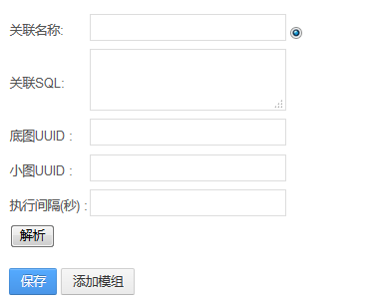
此处的模组可以无限添加，每个模组对应一条sql，用于索引页面的调用。即索引页面会发来关联名称，然后改模块接到名称后，去寻找它需要执行什么样的sql。
关联名称：用于索引控制该模块使用
关联sql：如果where 条件中含有问号，则表明会由索引传过来或者默认值输入。
底图UUID: 最底层图片的文档库的UUID
小图UUID：描点图的文档库的UUID
执行间隔: 定时刷新描点

点击【解析】按钮后，会出现下图页面：
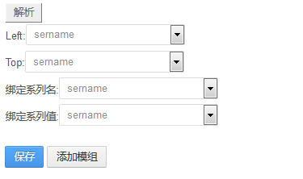
Left：距左边x轴值
Top：距离顶点y轴值
绑定系列名：需要展示的字段名称
绑定系列值：需要展示的字段值
然后点击【保存】按钮，则该图像描点完成。

